Отчёт по лабораторной работе №7

Операционные системы

Морозова Мария Вячеславовна

Содержание

# 1 Цель работы

Ознакомление с файловой системой Линукс, её структурой, именами и содержанием каталогов. Приобретение практических навыков по применению команд для работы с файлами и каталогами, по управлению процессами.

# 2 Задание

Выполнить примеры, создать директории, создать и переместить файлы, присвоить права доступа.

# 3 Выполнение лабораторной работы

Копируем и проверяем что находится в equipment (рис. 1).

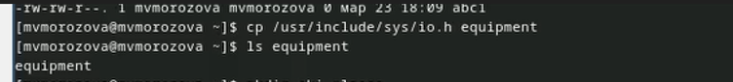

Рис. 1: Содержимое

Создаём директорию и файлы в ней. (рис. 2).

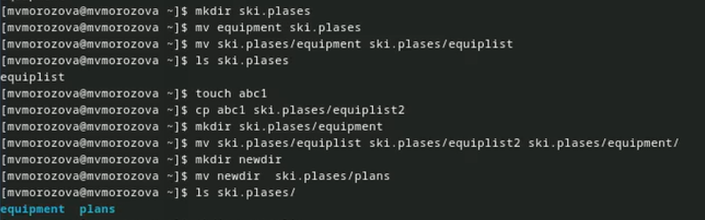

Рис. 2: Работа с ski plases

Создаём директории и присваиваем им необходимые права доступа (рис. 3).

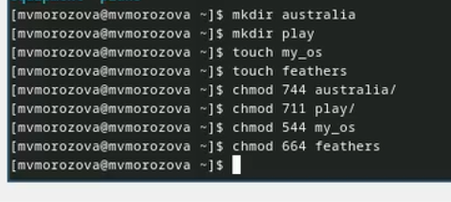

Рис. 3: Работа с chmod и mkdir

Копируем, перемещаем файлы, изменяем права доступа (рис. 4).

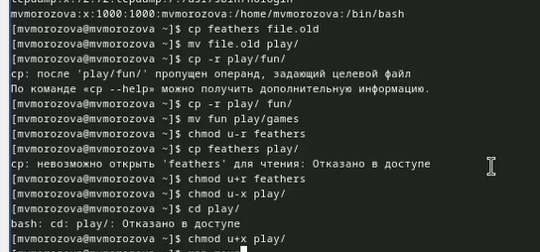

Рис. 4: Работа с cp, mv chmod

# 4 Выводы

После выполнения работы были приобретены навыки практические навыки по применению команд для работы с файлами и каталогами.